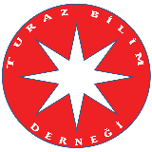
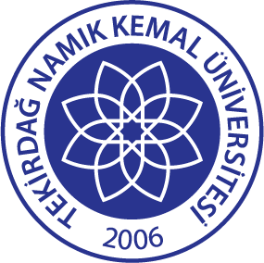
Siz, değerli dostların katkılarıyla büyüyen ve uluslararası düzeyde söz sahibi olmaya başlayan TURAZ Bilim Derneği ile Tekirdağ Namık Kemal Üniversitesince düzenlenecek, Tekirdağ Namık Kemal Üniversitesi Sağlık Uygulama ve Araştırma Merkez Müdürlüğü Konferans Salonu’nda gerçekleştirilecek Ulusal XI. Adli Tıp Çalıştayı’na sizleri davet etmekten mutluluk duymaktayız.
11-13 Ekim 2019 tarihleri arasında düzenlenecek olan çalıştayımızda, adli otopsi ve klinik adli tıp uygulamaları interaktif bir ortamda tartışılacaktır.
Siz değerli bilim insanlarını 11-13 Ekim 2019 tarihleri arasında Tekirdağ’da ağırlamak bizi onurlandıracaktır.
Saygılarımızla.

Dr. Öğr. Üyesi Naile Esra SAKA Prof. Dr. Osman CELBİŞ Prof. Dr. Mümin ŞAHİN
Tekirdağ Namık Kemal Üniversitesi TURAZ Bilim Derneği Rektör
Adli Tıp Anabilim Dalı Başkanı Yönetim Kurulu Başkanı
Çalıştay Koordinatörü Çalıştay Başkanı

